**Сценари**

**«Сан меттан жовх1арш х1орд хилий 1ана…»**

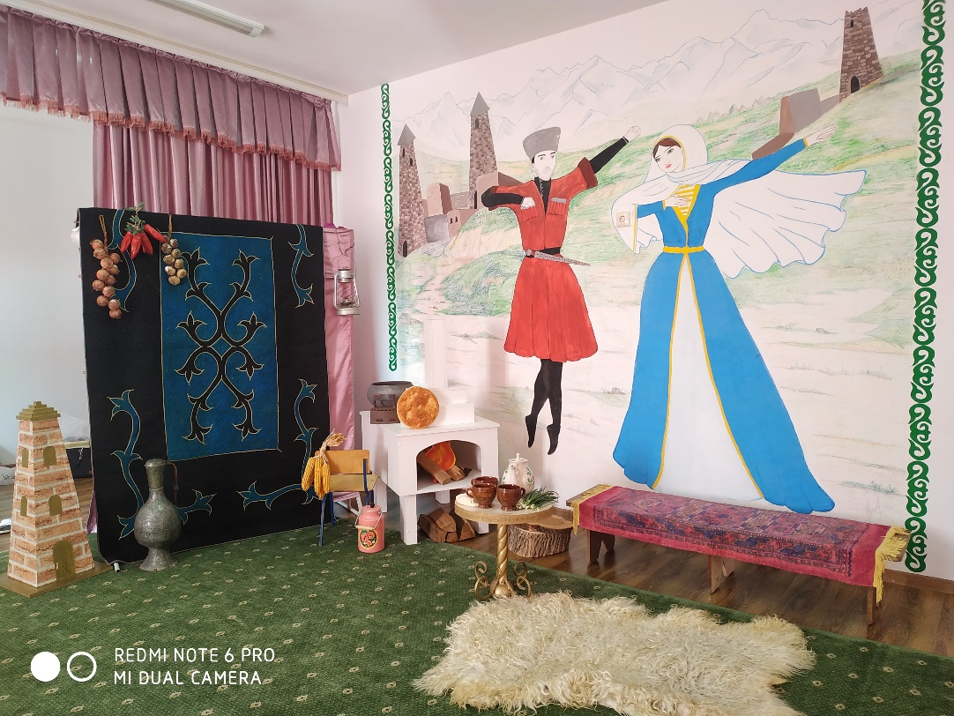

**1алашо:** ненан меттан сийлалла, цуьнан исбаьхьалла йовзийтар; кхиархойн Даймахке а, шайн матте а болу безам лакхабаккхар, иза хаа а,1амо а болу лаам т1еч1аг1бар; ненан меттан, Даймехкан сийдар, дайн оьзда г1иллакхаш лардар х1ораннан декхар хилар довзуьйтуш, кхиархошца кхетош-кхиоран болх д1абахьар.

Кхиорхочун дош.

Де дика хилла шун массеран !

Уггар хьалха суна даггара декъалдан лаьа шу массо а Ненан меттан Денца…Вайна массарна а хууш ду, х1окху оханан (апрель) беттан 25-г1а де, вайн мехкан куьйгалхочо Р. А. Кадыровс, Ненан меттан Де ду аьлла, д1акхайкхош, арадаьккхина указ хиларца билгалдаьлла хилар. Доккха совг1ат хилла д1ах1оьтти и дерриге къомана. Массанхьа: радиохь, телевиденехь, дешаран хьукматашкахь - д1ахьуш самукъане цхьаьнакхетарш ду.

Тахана иштта хаза, самукъане кху чохь вай гулдаларан бахьана Ненан меттан денна лерина ду. Сил дукхаезачу ненан ц1арах шен ц1е х1оьттина болу ненан мотт хьехочехь муха хир дац самукъане? И дерриге а довзуьйтуш, кхиархоша йоьшур ю нохчийн маттахь байташ, шайн мукъамечу аьзнашца д1алокхур ду иллеш, гойтур ду нохчийн хелхар, вайн дайн г1иллакхаш!

**Байташ**

**1.Бер**

Аганан иллица со вижош, Нана,

Вайн матте сан марзо кхиийра ахь

Т1аьххьарчу т1аьхьено хестабеш кхана

Хьомсара нохчийн мотт, хьо бахалахь!

**2.Бер**

Диканехь я вонехь

Дош ала дезча,

К1оргера ян воьлча

Хиллачийн чот,

Эхь, иман я г1иллакх,

Доьналла эшча,

Собар лург хиллера

Сан ненан мотт!

**3.Бер**

Доьзалехь бийцар а дастама хеташ,

Хьо винчу ненан мотт д1атесна ахь.

"Сов къен бу дешнашна, бац атта кхеташ!" -

Бохуш, и сийсазбан ца хета иэхь.

**4.Бер**

Ладог1ал цкъа соьга, "хьекъале корта",

Ладог1ал, яккхий д1а лергара пот,

Йист йоцу х1орд санна, бу хьуна шорта

Ша хууш волчунна вайн нохчийн мотт.

**Кхиорхо:** «Муьлххачу къоман коьрта билгало ю цуьнан мотт. Мотт боцуш къам хила йиш яц. ХIунда аьлча, маттаца хьаьрчина дохку хIора къоман гIиллакх-гIуллакх а, оьздангалла а, дуьненан хьежамаш а.

Нохчийн маттаца ду вайн къоман доьналла а, майралла а, цуьнца ю вайн къоман историн лар а.

***Илли «Кьоман хазна»***

**Кхиорхо:** Нохчийн мотт - нохчийн къоман аз ду, къоман илли, назма ю, къоман культура, литература, искусство кхиоран коьрта хьоста а ду.

Мотт, духар, г1иллакхаш къоман сибат ду. И сибат лардеш верг ийманца ву, шен мехкан хьакъволу къонах ву.

«Мотт - иза халкъ латтош болу, цу халкъан синпха бу. Бакъдолу нохчалла цуьнгахь латтош берг а мотт бу».»

**Байташ**

**1.Бер**

Башха дац со кхалхар –

Ломахь я арахь,

Тезетахь 1аьржа-к1айн

Къеста ма ве.

Амма сох кадам бе

Сан нохчийн маттахь,

И безаш ца хиллехь,

Геч а ма де.

**2.Бер**

Ма ала даьсса дош,

Ненан мотт емалбеш.

Бийца хьайн ненан мотт,

Ненан сий ца дожош.

**3.Бер**

Дуьххьара дош олуш,

Ас, г1алат вуьйлуш,

Воккхавеш, дуьненахь

Бийцина хьо.

Дог лазош, вилхича,

Со маракъуьйлуш,

Со тевеш, бийцина

Хьо, ненат мотт.

**4.Бер**

Т1аьхьарчу т1аьхьено

Хестабеш кхана

Хьомсара нохчийн мотт,

Хьо бахалахь!

**Кхиорхо:** Нана — цул мерза а, хаза а дош дац кху дуьненахь. Дуьнен т1ехь уггаре исбаьхьа дош ду и, дуьххьара дуьненчу даьллачу беро олу дош ду и. Массо а маттахь цхьабосса к1еда-мерза дека и дош. Кху дуьненчохь мел долчу х1уманал а сийлахь - доккхачу дарже лерина бу ненан мерза безам, къинхетаме дог, ховха куьйгаш, хастаме б1аьрхиш. Шен берийн аьрха амалш хьесапе ца оьцуш, уьш мелхо а хьоьстуш, цара д1а мел боккхучу когаца уьш юьхь1аьржонах, тешнабехках ларделахь бохуш, Везчу Деле доьхуш йоккху нанас ша дуьненчохь йоккху хан.

***Сурт х1оттор «Ненах лаьцна туьйра»***

**Кхиорхо:** Къомана хала киртиг т1ех1оьттича, оцу къоман дагах, сих кхеташ дерг къоман меттан оьзда а, ц1ена а, лараме а дош ду.

***Байташ***

«Ненан мотт» Махмаев Жамалди-

**1.Бер**

Лаьмнашкахь малх кхетча,

Дуьйлало хиш,

Б1аьстено къагадо

Со вина латта.

Эзарнийн озаца ас лоькху йиш

Сайн ненан маттахь!

**2.Бер**

Сан меттан жовх1арш,

Х1орд хилий 1ана.

Стаг вац со,

Шун аьзнех къастахь.

Дуьххьара дош ду ас

1амийнарг: «Нана»-

Сайн ненан маттахь!

**3.Бер**

Г1елбелла ненан мотт,

Ца оьшу кхин,

Аьлла шайн

Нийсархо г1аттахь,

Алалаш цуьнга:

«Хьан дайна сий», -

Шайн ненан маттахь!

**4.Бер**

Карадац дешнаш,

Карадац аз

Д1ах1отто

Исбаьхьчун метта.

Цундела хестабеш,

Сий дийр ду ас

Сайн ненан меттан!

**Кхиорхо:** 1илманчаша билгалдаьккхина ду нохчийн мотт гуттар а ширачу меттанех цхьаъ хилар. Масийта б1е, эзар шераш хьалха дуьйна долчу

т1улгашна, чарташна, б1аьвнашна т1ехь х1инца а карадо нохчийн йозанца яздина дешнаш, кхин цхьацца йоза хиларан билгалонаш.

***«Ненан мотт» илли***

**Т1еч1аг1дар.**

**Кхиорхо****:** Тахана ненан маттах хиэраваьлларг, кхана херлур ву шен халкъах, Даймахках, эзарнаш шерашкахь къомах къам дина схьадаьхкинчу г1иллакхех.Везачу Дала хьекъал а, собар лойла вайна, вайн дайша дитина кост-весет ненан мотт 1алашбар, нохчаллах ца дохар кхочушдан. Аллах1а шен къинхьетамах ма дохийла вай. 1одика йойла шун!